Informatie behorende bij: Het oude harnas van prinsje Tobias

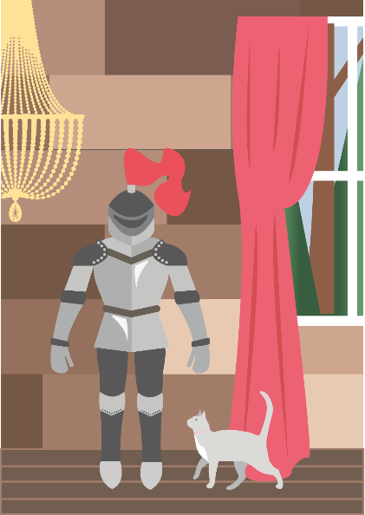
Thema: Pesten

Plagen of pesten?
Wanneer is iets plagen en wanneer is het pesten? Het is plagen wanneer iemand een grapje uithaalt of iets zegt dat niet kwetsend is bedoeld. Wanneer iemand het grapje niet (meer) leuk vindt, is het geen plagen meer, maar wordt het pesten. Soms kan iemand dénken dat hij een grapje maakt, maar wordt het door de ander niet als grapje opgevat. Het is belangrijk dat kinderen zich hiervan bewust zijn.

Gevolgen van pesten
Kinderen die gepest worden, ervaren dit als een verlies van veiligheid en (zelf)erkenning. Ondanks dat elk kind graag bij de groep wil horen, voelen ze zich hier niet fijn en zijn ze er alert op hoe zij zich in de groep moeten gedragen.
Meestal is er ook sprake van een aantal meelopers, kinderen die niet tegen de pester in durven gaan, de kant van de pester kiezen (terwijl ze dat van harte eigenlijk niet willen) en dus ook mee pesten.
Wanneer pesten lang aanhoudt, kunnen kinderen zich minderwaardig gaan voelen: ik ben niet goed genoeg voor de groep en zelfs ik ben het niet waard te leven. Vaak zie je op latere leeftijd nog de last van het eerder gepest zijn.
Maar ook de pester heeft ‘een reden’ om te pesten. Wanneer de pester goed in zijn vel zou zitten, zou het het helemaal niet nodig hebben om een ander te kleineren. Want bij pesten zet je een ander naar beneden om zelf groter te lijken.
De meelopers hebben ook last van het pesten. Ze lopen mee omdat ze bang zijn voor de pester en dat ze zelf misschien ook gepest worden wanneer ze voor het gepeste kind op te komen.

Gehoord worden
Het is van ontzettend groot belang om kinderen die aangeven dat ze gepest worden serieus te nemen. En daarnaast ook dat de pester niet ‘de schuld’ krijgt, maar dat hij ook gehoord wordt in wat de reden is dat hij het nodig heeft om te pesten. Niet zelden zit er een groot verdriet, een angst of onzekerheid onder.
Soms kan er een verschil in beleving zijn tussen de kinderen, maar ook dat dient gezegd en vooral ook doorvoeld te worden. Verschil mag er zijn, maar we hebben het nodig dit verschil te kunnen zien en horen en daarnaast te leren hiervoor respect te hebben.

De rol van ouders
Niet zelden bemoeien ouders/ gezinsleden zich met de kinderen en kan het gepest daardoor niet stoppen. Wanneer een kind van zijn ouders niet met een ander kind mag spelen bijvoorbeeld, of het niet mag uitnodigen op zijn feestje. Soms zitten kinderen klem tussen wat hun ouders hun vertellen en wat ze zelf zouden willen. Weer een reden om te pesten.

Ja maar… ik heb het niet gezien
Het is heel kwalijk en kwetsend wanneer volwassenen tegen een kind zeggen dat ze niks kunnen doen, omdat ze ‘het niet gezien’ hebben. Natuurlijk niet… pesters weten dondersgoed dat ze moeten pesten wanneer volwassenen het niet zien. Kinderen die werkelijk gepest zijn en die niet worden erkend in dit gevoel, laten dit vaak in internaliserend (teruggetrokken) of externaliserend (agressief) gedrag zien. Wanneer een gepest kind uit frustratie dan zelf een keer terugslaat, wordt dit meestal wél gezien, waar dikwijls ook nog straf op volgt. Teruggetrokken gedrag lijkt gemakkelijk, maar dit zijn wel de kinderen die we in de gaten moeten houden. Met welke gedachten lopen zij rond?

Ja maar… het gebeurde niet op school
Dat klopt in veel gevallen, maar de kinderen moeten wél elke dag een aantal uren bij elkaar in de klas zitten. En wanneer een school pretendeert een ‘veilige school’ te zijn, heeft deze school de plicht om voor een gezonde groepsdynamiek te zorgen.

Ja maar… ik heb nog meer kinderen in de klas
Klopt ook. Het is onmogelijk dat een leerkracht alles kan zien wat er gebeurt. Maar een leerkracht kan wél preventief werken. De vraag is: kent een leerkracht alle leerlingen? Zowel aan de buitenkant, maar ook hoe het zich voelt? Wat zou er gebeuren wanneer kinderen op school ook hun nare gevoelens mogen laten zien? Want die zijn er ook. Juist wanneer deze weggestopt moeten worden, blijven ze drukken, met soms een ontploffing tot gevolg. Kinderen (en ook volwassenen) willen eigenlijk allemaal balans in hun lijf. Balans in denken en voelen, in moeten en willen, in loyaliteit en (zelf) erkenning. Wij hebben echter nergens geleerd hoe dat moet. Wat als we daar eens iets aan zouden gaan doen?

Preventie
Er zijn verschillende ‘anti-pestprogramma’s’, maar toch blijkt dat er nog steeds veel gepest wordt. Uit onderzoek blijkt dat de meeste cognitieve programma’s minder goed werken. Dat zie je in de praktijk: kinderen weten dat Sneeuwwitje goed is en de heks de kwade. Ze zullen zeggen dat wat de heks doet niet kan. Toch zien we dit op het schoolplein niet terug. Wat in het hoofd bedacht wordt, beklijft dus niet.
Het beklijft veel beter wanneer kinderen (en leerkrachten) zélf ervaren hoe het is om gepest of buitengesloten te worden.
Daarom is de Kombas-training ontwikkeld.
De Kombas-training werkt vooral vanuit het principe van ervaringsleren: met hoofd, hart en handen. Kinderen leren in de lessencyclus zelf regie te krijgen over eigen gevoelens en gedachten en ook dat en hoe anderen dit anders doen. Eén les uit deze training gaat expliciet over pesten, waarbij oefeningen zijn toegevoegd om kinderen (en ook leerkrachten) te laten ervaren hoe het is om buitengesloten te worden. Zelf voelen blijkt wél te werken op het schoolplein…

Meer info:
- www.stoppestennu.nl
- www.pestweb.nl
- www.kombas.nl

